**TRƯỜNG ĐẠI HỌC PHENIKAA**

**KHOA CÔNG NGHỆ THÔNG TIN**



**Báo Cáo Dự Án Môn Kỹ Thuật Phần Mềm**

**Đề tài: Website phân tích và đánh giá sản phẩm công nghệ**

**Thành viên: Lê Hữu Trung**

**Cao Đức Vũ**

**Tạ Duy Thưởng**

**Trịnh Phương Nam**

**Giang Hoàng Binh**

**GV hướng dẫn: TS. Mai Xuân Tráng**

**Hà Nội, ngày 30 tháng 6 năm 2021**

# **Mục lục**

**1. Giới thiệu** **3**

**2. MVP của sản phẩm** **3**

2.1. MVP 3

2.1.1. Nghiên cứu thị trường 3

2.1.2. Giá trị của sản phẩm 4

2.1.3. Bản đồ luồng người dùng 4

2.1.4. Tính năng 4

2.2. Users Stories 5

**3. Thiết kế** **6**

3.1. Data Modeling: 6

3.2. Kiến trúc hệ thống: 6

3.3. Giao diện hệ thống: 7

3.3.1. Logo 7

3.3.2. Trang chủ 7

3.3.3. Sản phẩm nổi bật: 8

3.3.4. Thông tin chi tiết. 8

3.3.5. Create và Edit Item. 9

**4. Kiểm thử** **9**

4.1. Tính năng trang chủ: 9

4.2. Tính năng Admin: 9

4.3. Tính năng đăng nhập (tính năng dự kiến). 10

4.4. Tính năng đăng ký (tính năng dự kiến). 10

4.4.1. Nhập tên tài khoản.(không trùng với tài khoản đã có). 10

4.4.2 Nhập tên tài khoản.(trùng với tài khoản đã có). 10

4.4.3 Nhập tên tài khoản.(không trùng với tài khoản đã có). 10

4.4.4. Nếu đã có tài khoản bấm vào đã có tài khoản để đăng nhập. 10

**5. Kết quả:** **10**

**6. Đóng góp từng thành viên:** **11**

1. Lê Hữu Trung 11

2. Tạ Duy Thưởng 11

3. Cao Đức Vũ 11

4 - 5. Giang Hoàng Binh - Trịnh Phương Nam 11

# **1. Giới thiệu**

Hiện nay, cùng với sự phát triển nhanh chóng của khoa học công nghệ, số lượng sản phẩm cũng như nhu cầu về sản phẩm công nghệ của khách hàng ngày càng cao. Giữa vô vàn những sản phẩm như thế người mua khó lòng chọn được sản phẩm có chất lượng tốt lại phù hợp với nhu cầu sử dụng của mình. Thậm chí họ có thể mua phải những sản phẩm kém chất lượng từ những nguồn không đáng tin cậy.

Từ đó, dự án mang tên “TechReview” do sinh viên Nhóm 9 - môn Kĩ thuật phần mềm lớp K13CNTT Trường đại học Phenikaa ra đời với mục đích giới thiệu, tư vấn cho khách hàng ở mọi lứa tuổi để họ có thể lựa chọn được những sản phẩm chất lượng phù hợp với nhu cầu sử dụng của mình.

Trong quá trình tìm hiểu và hoàn thành dự án này, nhóm chúng em xin gửi lời cảm ơn sâu sắc nhất đến thầy giáo hướng dẫn đề tài, Tiến sĩ Mai Xuân Tráng, Giảng viên khoa Công Nghệ Thông Tin trường Đại học Phenikaa cùng bạn bè và thầy cô trong trường đã có những hướng dẫn, ý kiến đóng góp để chúng em hoàn thành bài báo cáo.

# **2. MVP của sản phẩm**

## **2.1. MVP**

### **2.1.1. Nghiên cứu thị trường**

Trên thị trường hiện nay có rất nhiều đơn vị chuyên so sánh, đánh giá về sản phẩm công nghệ. Một trong những đơn vị được người dùng tin tưởng và lựa chọn đông đảo nhất là Vật Vờ Studio, họ chuyên cung cấp những thông tin so sánh, đánh giá về sản phẩm công nghệ nhưng còn nhiều hạn chế, thiếu nhiều tính năng.

### **2.1.2. Giá trị của sản phẩm**

Website nơi hàng triệu người tiêu dùng có thể đặt niềm tin vào khi tìm kiếm các thông tin, đánh giá về sản phẩm mà mình muốn mua.

Xóa bỏ nguy cơ mua phải những sản phẩm kém chất lượng hay không phù hợp với nhu cầu sử dụng của mình.

### **2.1.3. Bản đồ luồng người dùng**

|  |  |  |
| --- | --- | --- |
| **User** | **Actions** | **Story Ending** |
| **Admin** | - Tạo, xóa, thay đổi thông báo.  - Tạo, xóa, thay đổi sản phẩm  - Tạo, xóa, thay đổi thông tin sản phẩm. | Kiểm soát thông tin, đánh giá về các sản phẩm |
| **Người dùng bình thường** | - Xem thông tin chi tiết từng sản phẩm  - Xem đánh giá của từng sản phẩm | - Lựa chọn được sản phẩm phù hợp với nhu cầu của bản thân.  - Lựa chọn được sản phẩm chất lượng cao. |

### **2.1.4. Tính năng**

|  |  |  |
| --- | --- | --- |
| **High Priority** | **Medium Priority** | **Low Priority** |
| - Thiết lập danh sách  sản phẩm  - Bổ sung, thay đổi thông tin cho sản phẩm  - Xóa sản phẩm | - Thiết lập danh sách  sản phẩm  - Bổ sung, thay đổi thông  tin cho sản phẩm  - Xóa sản phẩm | - Đăng ký, đăng nhập  tài khoản.(dự kiến)  - Tra cứu thông tin  - Nhận xét và chấm điểm cho sản phẩm(dự kiến) |

## **2.2. Users Stories**

**Trang chủ:**

+ Giao diện thân thiện với người dùng

+ Cần thiết lập thêm 1 số tính năng cho website.

+ Phân loại sản phẩm vẫn còn đơn giản, cần bổ sung thêm nhiều loại sản phẩm mới

**Đăng nhập, đăng ký:**

+ Chưa triển khai được tính năng đăng nhập đăng ký, sẽ triển khai trong tương lai gần.

**Tra cứu thông tin:**

+ Lưu trữ thông tin, kết quả tốt nhưng nếu có nhiều dữ liệu hơn thì cần phải chú ý.

**Ý kiến đánh giá từ khách hàng:**

+ Tính năng này sẽ được triển khai trong tương lai gần.

# **3. Thiết kế**

## **3.1. Data Modeling:**

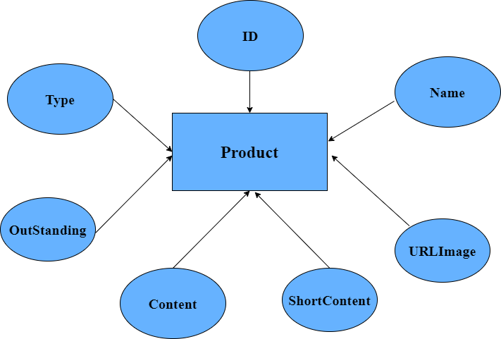

*Problem database*

## **3.2. Kiến trúc hệ thống:**

- Thiết kiến trúc tổng thể của hệ thống (sử dụng client- server)

## **3.3. Giao diện hệ thống:**

### **3.3.1. Logo**



Logo của trang web được thiết kế bằng các công cụ online, dựa trên tên của dự án là TechReview.

### **3.3.2. Trang chủ**

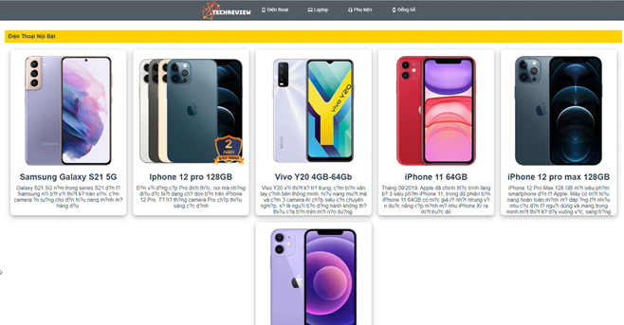

Giao diện của trang chủ tương đối đơn giản và dễ nhìn, với 4 mục cơ bản gồm Phụ kiện, Laptop, Đồng hồ, Điện thoại.

### **3.3.3. Sản phẩm nổi bật:**

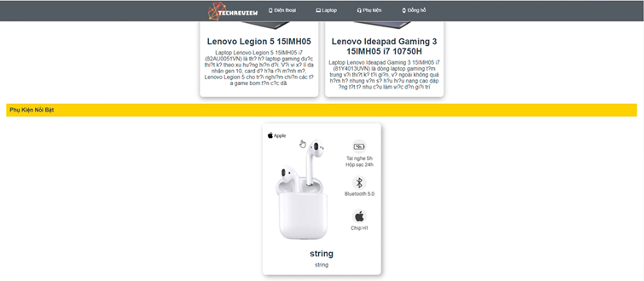

Những sản phẩm được đánh giá là sản phẩm nổi bật sẽ được hiển thị ở trang chủ. Những sản phẩm không được đánh giá là sản phẩm nổi bật sẽ chỉ xuất hiện ở từng mục riêng của sản phẩm đó.

### **3.3.4. Thông tin chi tiết.**

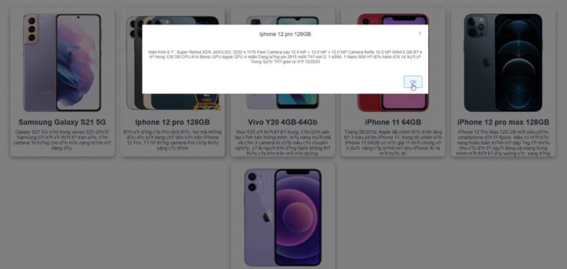

Khi người dùng click chuột vào từng sản phẩm sẽ thấy được thông tin chi tiết của sản phẩm cũng như phần đánh giá của sản phẩm đó.

### **3.3.5. Create và Edit Item.**

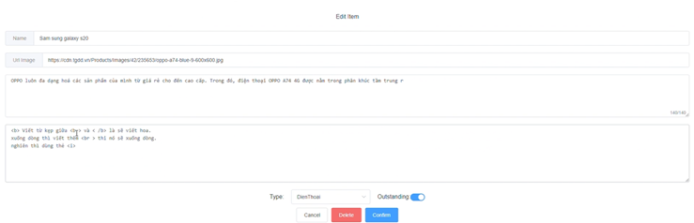

Admin có quyền bổ sung sản phẩm, chỉnh sửa thông tin sản phẩm hoặc xóa sản phẩm nếu muốn.

# **4. Kiểm thử**

Lựa chọn một vài (nhiều hơn 2) thành phần của hệ thống, thiết kế các test cases của thành phần đó.

Sử dụng White- box testing: Vẽ CFG và thiết kế test cases.

## **4.1. Tính năng trang chủ:**

- Bấm vào Trang chủ:

→ Hiện ra 1 loạt sản phẩm với các Hình ảnh (Image) và Giới thiệu ngắn gọn (Short Content) của từng sản phẩm.

- Bấm vào các sản phẩm:

→ Hiện ra thông tin và đánh giá chi tiết của sản phẩm.

## **4.2. Tính năng Admin:**

- Thêm sản phẩm mới: Đặt tên, thêm link hình ảnh và bổ sung thông tin chi tiết khác

→ Sản phẩm mới được đưa vào

- Sửa thông tin sản phẩm: Click vào từng sản phẩm để sửa mọi thông tin của sản phẩm đó

→ Thông tin của sản phẩm được thay đổi

- Xóa sản phẩm bằng việc thao tác ở từng ô sản phẩm:

→Mọi thông tin sản phẩm sẽ bị xóa

## **4.3. Tính năng đăng nhập (tính năng dự kiến).**

- Nhập đúng tên tài khoản và mật khẩu .

→ Kết quả : đăng nhập được vào hệ thống

## **4.4. Tính năng đăng ký (tính năng dự kiến).**

### **4.4.1. Nhập tên tài khoản.(không trùng với tài khoản đã có).**

- Nhập email.

- Nhập mật khẩu muốn đặt.

- Nhập lại mật khẩu.

- Nhập mã capcha đúng với bên cạnh.

→ Kết quả: Đăng ký được tài khoản.

### **4.4.2 Nhập tên tài khoản.(trùng với tài khoản đã có).**

- Nhập email.

- Nhập mật khẩu muốn đặt.

- Nhập lại mật khẩu.

- Nhập mã capcha đúng với bên cạnh.

→ Kết quả: Không đăng ký được tài khoản.

### **4.4.3 Nhập tên tài khoản.(không trùng với tài khoản đã có).**

- Nhập email.

- Nhập mật khẩu muốn đặt.

- Nhập lại mật khẩu.

- Nhập mã captcha bị sai với bên cạnh.

→ Kết quả: Không đăng ký được tài khoản.

### **4.4.4. Nếu đã có tài khoản bấm vào đã có tài khoản để đăng nhập.**

# **5. Kết quả:**

- Tìm hiểu thêm một số ngôn ngữ lập trình,ngôn ngữ lập trình web, từ đó áp dụng xây dựng trang web với nhiều chức năng.

- Thực hiện được việc tạo giao diện web.

- Kinh nghiệm thu thập thông tin và lưu trữ thông tin.

- Giúp người dùng tìm hiểu về thông tin chi tiết của các sản phẩm công nghệ.

- Phân loại và cập nhật sự thay đổi của các dòng sản phẩm trên thị trường theo thời gian.

- Giao diện đơn giản,thân thiện với người dùng.

- Hướng phát triển.

+ Cập nhật thêm nhiều thông tin mới, các loại sản phẩm mới và nhiều tính năng để tương tác giữa Admin với người dùng.

# **6. Đóng góp từng thành viên:**

## **1. Lê Hữu Trung**

- Triển khai source code.

- Trình bày phần giới thiệu sản phẩm, MVP sản phẩm, Data modelling sản phẩm.

- Phân công công việc các thành viên, thiết kế Logo.

## **2. Tạ Duy Thưởng**

- Hỗ trợ triển khai Source code

- Trình bày kiến trúc hệ thống

- Góp ý chỉnh sửa giao diện,chỉnh sửa dự án

## **3. Cao Đức Vũ**

- Lên ý tưởng ban đầu cho dự án

- Thiết kế giao diện hệ thống

- Tổng hợp báo cáo và làm Slide

- Góp ý chỉnh sửa dự án.

## **4 - 5. Giang Hoàng Binh - Trịnh Phương Nam**

- Thu thập và cung cấp dữ liệu

- Lấy ý kiến đánh giá từ khách hàng

- Tổng hợp thông tin và phân loại sản phẩm

- Góp ý chỉnh sửa dự án